Технологическая карта урока, направленного на формирование УУД
Предмет история Отечества
Учитель Лихачёва И.В. Класс 9
Автор учебника
«История России» учебник для 9 класса специальных (коррекционных) образовательных учреждений 8 вида. Б.П. Пузанов, О.И. Бородина, Л.С.Сековец, Н.М.Редькина Гуманитарный издательский центр «Владос» Москва 2010 года

Тема урока Освоение космоса

Место урока в теме урок №5 в разделе 5 «Советский Союз в 1945-1991 годах»
Тип урока комбинированный
- Блок целеполагания

Общедидактическая цель (в зависимости от типа урока) | -создать условия для актуализации знаний (проверки уровня усвоения пройденного материала), восприятия и первичного осознания блока новой учебной информации;
Задачи:
- Воспитательные | -вызвать у уч-ся чувство гордости за достижения своего народа; на примере жизни и деятельности Ю.Гагарина воспитывать у уч-ся стремление к знаниям, упорство в достижении целей.
- коррекционно-развивающие | -корригировать  - связную устную и письменную речь через формулирование вопросов разного уровня сложности, составление полных ответов на вопросы, работу с неполным текстом;  - восприятие, произвольное внимание, память через работу с историческими датами, иллюстрациями;  - мышление через анализ текста учебной статьи, установление причинно-следственных связей.
- образовательные | -выяснить этапы освоения космоса в СССР в 50-60-е года, показать значение изобретений в области космонавтики, познакомить с личностью первого космонавта.
Предполагаемые результаты
Личностные | Метапредметные  Жизненная компетенция |  |  | Предметные
 | познавательные | регулятивные | коммуникативные
Развитие мотивов учебной деятельности и формирование личностного смысла учения, удовлетворение потребности учащихся в совместной деятельности, формирование у учащихся нравственно-этических ценностей (чувство патриотизма и национальной гордости за свою великую Родину). | Формирование умения по извлечению информации с учётом цели чтения, по декодированию информации. Развитие умений анализировать, сравнивать, устанавливать несложные причинно-следственные связи, строить рассуждения. | Формирование умений постановки совместно с учителем учебной задачи, составления последовательности своих действий, внесения корректив в действия, осознания качества усвоения знаний. | Формирование умения планирования продуктивного учебного сотрудничества при работе в паре и группе, осознанного построения речевого высказывания в соответствии с задачами коммуникации. | -повторение изученных исторических дат;  -актуализация знаний об изучаемой эпохе,  -выяснение основных этапов освоения космоса в СССР в 50-60-е годы;  -знакомство с биографическими сведениями первого космонавта Гагарина;  -совершенствование умений работы с «лентой времени» .

- Инструментальный блок.

Основные понятия: | - предметные (освоение космоса, искусственный спутник, космодром, космический корабль, космонавт)  - метапредметные (музей космонавтики)
Межпредметные связи | География, СБО
Формы организации деяельности | И; П; Г; Ф
Технология | ИКТ
Ресурсы | - для учителя: мультимедийная презентация, видеоролик о космосе, учебник, интернет;  - для обучающихся: учебник, иллюстрации, интернет.

III Организационно - деятельностный блок.

№  п/п | Этапы урока | Цели этапа | Методы и  приёмы | Деятельность учителя | Деятельность ученика |  | Формируемые УУД
1. | Орг. момент (мотивация к учебной деятельности) | Включение в учебную деятельность на личностно значимом уровне | Метод стимулиро  вания | Приветствие учащихся, проверка готовности к уроку.  Психологический настрой – работа с 1 слайдом:  -Прочитайте слова известного мыслителя, попытайтесь закончить их.  -Прочитайте высказывание до конца, оцените, правы ли были вы? | Проверка готовности к уроку.  Чтение слов с доски.  Предположения уч-ся.  Выделение ответов наиболее близких к истине. Обсуждение. Выводы. |  | Личностные: внутренняя позиция школьника на основе положительного отношения к школе.
2. | Актуализация знаний | Готовность мышления и осознание потребности к построению нового способа действия | Репродуктивный  Работа с «цветной лентой»  Словесный(беседа) | Работа со 2 слайдом:  -Вставьте в исторические даты нужные цифры, правильно прочитайте даты  (открывает даты) | Уч-ся припоминают даты, читают их с соблюдением норм родного языка. |  | Регулятивные:  принимать учебную задачу и осуществлять действие в соответствии с ней. Личностные:  организовать себя на выполнение поставленной задачи, быть самостоятельным.
 |  |  |  | Организуется фронтальная работа по повторению изученных исторических дат (учитель называет историческое событие, уч-ся показывают цветом нужную дату).
 |  |  |  | -Что общего у всех дат?  -Какие года 20-го столетия мы изучаем?  -Как называлась наша страна в этот период времени?  -Кто руководил страной?  -О чём говорит знак вопроса на слайде? | Уч-ся дают полные ответы.  Предположение уч-ся.
3. | Целеполагание (выявление места и причины затруднения) | Выявление и фиксация места и причины затруднения | Наглядный  (просмотр видеоро-  лика) | -Да, в 50-60-е года прошлого века произошло ещё одно очень важное событие. Оно было важным не только для советского народа, но и для всего человечества. Догадайтесь, что это было за событие, просмотрев видеофрагмент.  -Предлагаю вам на выбор 2 темы урока: «Полёт человека в космос» и «Освоение космоса». Какую вы выберете? Почему?  -Какие вопросы по данной теме вас особенно интересуют? | Просмотр видеофрагмента, ответы уч-ся.  Уч-ся делают выбор, аргументируют его.  Уч-ся формулируют всевозможные вопросы.  Запись темы в тетрадь. |  | Личностные: формировать познавательный мотив,  осознавать значимость исторических знаний в жизни  Познаватель  ные:  анализировать информацию,  выделять существенное, устанавливать причинно-следственные связи, обобщать.
4 | Осознание и осмысление блока новой учебной информации  -Построение проекта выхода из затруднения  -Реализация построенного проекта | постановка цели учебной деятельности, выбор способа и средств ее реализации.  построение и фиксация нового знания. | 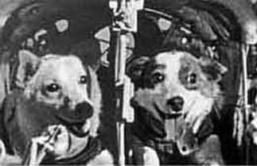  Частично-поисковый  построение логической схемы  Объясни  тельно-иллюстра  тивный  рассказ уч-ся с опорой на текст учебника,  просмотр компьют. презента  ции  доклады уч-ся | -Чтобы выяснить этапы освоения космоса предлагаю на уроке открыть «Музей космонавтики». Рассмотрите экспонаты музея.  На магнитной доске даны иллюстрации и «немая» схема.  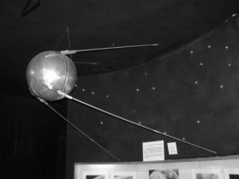  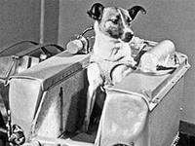  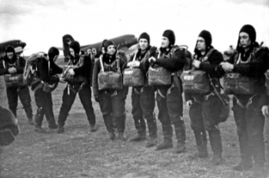  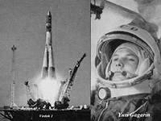  Этапы освоения космоса:  1)  2)  3)  4)  -О чём нам могут рассказать эти экспонаты?  -Что нужно сделать, чтобы ответить на главный вопрос урока?  -Разделитесь на группы по 3 человека, выберите себе любой экспонат.  -Прочитайте текст учебника на с.241-243, составьте рассказ о своём экспонате. Определите место своего экспоната в «немой» схеме.  -Внимание, разрешите открыть наш музей! (вывешивает надпись «Музей космонавтики»)  Параллельно ведётся работа с 3 слайдом , показ презентации с дополнительной информацией учителя (работа со слайдами 4-8)  Этапы освоения космоса:  1) Запуск искусственного спутника Земли, Луны, Венеры.  2) Полёт в космос Белки и Стрелки.  3) Постройка космодрома и ракеты «Восток».  4) Подготовка космонавтов, полёт Гагарина.  -Узнаем дополнительную информацию о первом космонавте (слайды 9-12)  -Назовите имя первой женщины-космонавта.  -Прочитайте имя космонавта, первого вышедшего в открытый космос (слайд 13)  -Что вы знаете о работе космонавтов в наше время?  -Как исследование космоса помогает людям? | 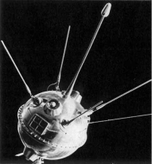  Уч-ся рассматривают иллюстрации, отвечают на вопрос.  Уч-ся делают предположение.  Делятся на группы, выбирают иллюстрации.  Работа уч-ся в группах.  Идёт работа по определению последовательности представления экспонатов. Затем представители групп вывешивают иллюстрации на доску под нужным номером в схеме, коротко рассказывают о своих экспонатах.  Уч-ся записывают этапы в тетрадь.  Доклады подготовленных уч-ся биографии Гагарина.  Обcуждение.  Ответы уч-ся.  Уч-ся сообщают известную им информацию по вопросу |  | Регулятивные  концентрировать волевые усилия для выполнения задания, определять последователь  ность действий, тормозить ненужные реакции, осуществлять контроль, самоконтроль и коррекцию  Коммуникатив  ные  умение договариваться о распределении функций и ролей в совместной деятельности, умение полно и точно выражать свои мысли в соответствии с нормами русского языка, управлять поведением партнёра
5. | Первичное закрепление с комментиров анием во внешней речи | Применение нового знания в типовых заданиях | Репродуктивный  работа с неполным текстом | Работа с 14 слайдом  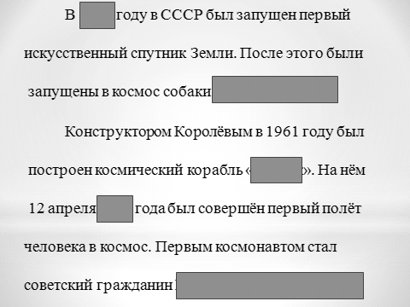  -Прочитайте текст, дополните его нужной информацией. | Уч-ся после подготовки читают полный текст по цепочке. |  | Коммуникатив  ные  умение полно и точно выражать свои мысли в соответствии с нормами русского языка,  Регулятивные  осуществлять взаимный контроль в совместной деятельности
6. | Самостоятель  ная работа с проверкой по эталону | Умение применять новое знание в типовых заданиях | 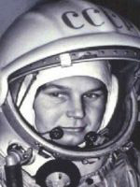  «Лови ошибку!» | Работа с 15 слайдом  -Я утверждаю, что фото расположены в нужном порядке. Вы согласны?  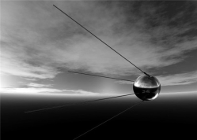  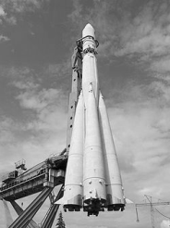  -Пронумеруйте фотографии . | Ответы уч-ся  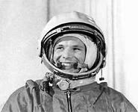  Уч-ся нумеруют фото, обосновывают своё мнение, сверяют с эталоном-записями в тетради.  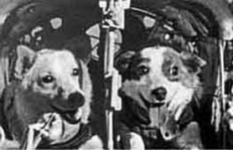 |  | Регулятивные  определять последователь  ность действий, осуществлять контроль
7. | Включение в систему знаний и повторение | Включение нового знания в систему знаний, повторение и закрепление ранее изученного | Самостоя  тельная работа по карточкам | -Впиши на «ленту времени» необходимые даты и события. | Уч-ся самостоятельно выполняют задания на карточках.  Взаимопроверка в парах  (слайд 16) |  | Познавательные  использовать знаково-символические средства представления информации.  Регулятивные  концентрировать волевые усилия для выполнения задачи,  осуществлять самоконтроль и взаимоконтроль.
8. | Итог урока | осознание метода построения нового знания | Сообщение учителя | -Возвращаясь к началу урока, сделайте вывод о важном историческом событии, произошедшем в СССР в 50-60-е года.  Работа со слайдом 17  Припоминание вопросов, сформулированных уч-ся на этапе целеполагания.  Объявление о местонахождении "Музея К.Э.Циолковского, авиации и космонавтики", возможности посетить сайт музея и сам музей, найти ответы на интересующие вопросы. | Уч-ся называют событие, открывают его на слайде.  Проговаривают те вопросы, ответы на которые не получили. |  | Познавательные  использование компьютерных средств (интернета)
9. | Рефлексия учебной деятельности | Соотнесение целей урока и его результатов, самооценка работы на уроке | незаконченное предложе  ние | -Закончи предложение.  Работа с 18 слайдом презентации.  Сегодня на уроке я испытал…  - Удовлетворение своей работой.  - Интерес к изучаемому событию.  - Гордость за свою страну.  - Уважение к своим одноклассникам.  - Ничего не испытал. | Уч-ся по цепочке выражают своё мнение. |  | Личностные:  формирование активной позиции ребёнка, понимание нравственно-этических ценностей.

